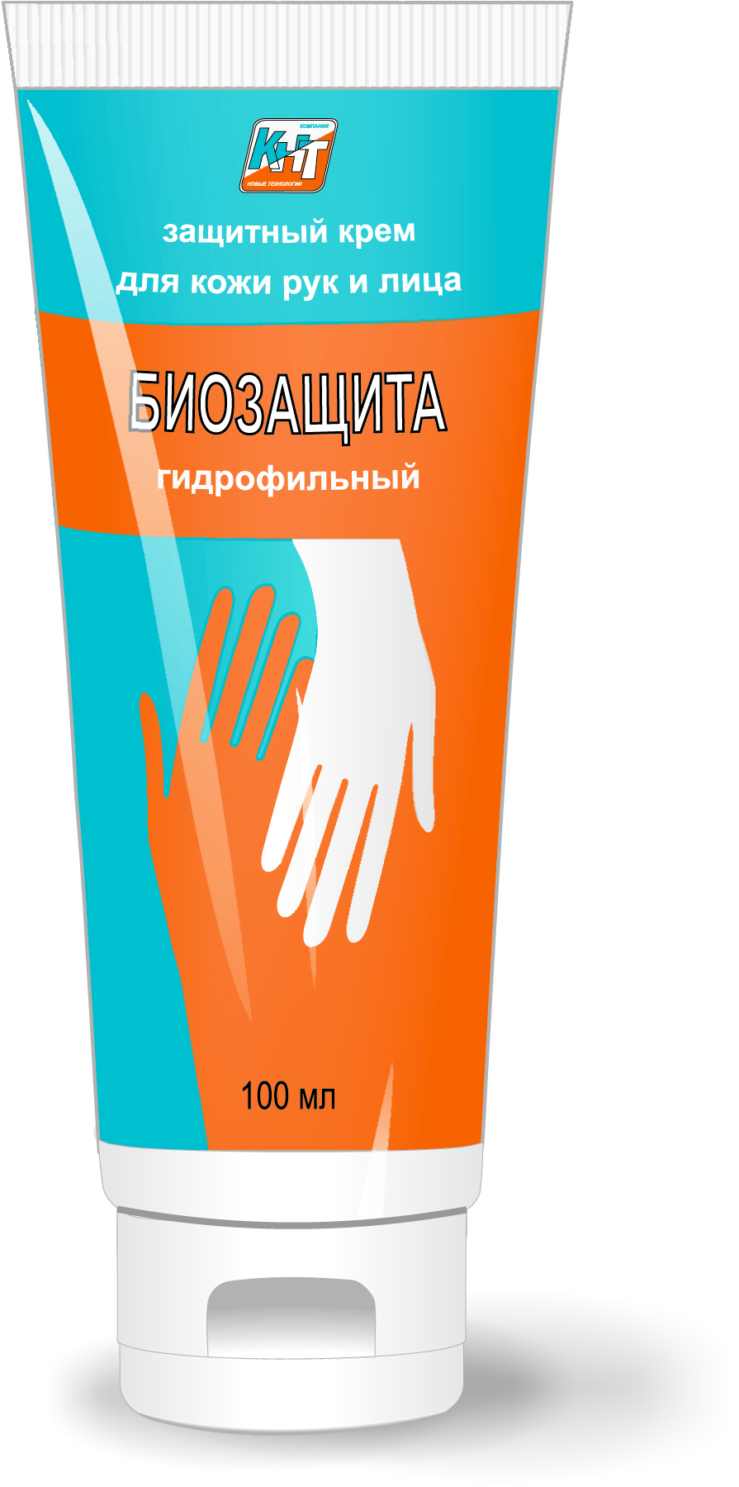 | Крем БИОЗАЩИТА гидрофильный  БИОЗАЩИТА гидрофильный - крем для защиты кожи рук и лица от водонерастворимых производственных загрязнений.  Отличительные свойства:  - не содержит силикона;  - имеет рН, приближенный к физиологическому рН кожи;  - быстро впитывается, не оставляя ощущения липкости на руках;  - не препятствует дыханию кожи и нормальному обмену веществ;  - сочетает в себе три функции:  а) защита;  б) очищение;  в) восстановление.  Область применения:  Крем предназначен для защиты кожи при работе с масляными и водонерастворимыми рабочими материалами (маслами, нефтью, лаками, красками, графитом, металлической и стеклопылью, сажей, мазутом, клеем, смолами, несмешиваемыми с водой смазочно-охлаждающими жидкостями), органическими растворителями, строительной пеной и многими другими слабоагрессивными материалами.  Способ применения:  Нанести небольшое количество (1-2 мл) на сухие чистые руки перед началом работы. Втереть крем в кожу на обеих сторонах кисти, между пальцев и вокруг ногтей.  Крем БИОЗАЩИТА гидрофильный можно также применять для защиты кожи лица.  В случае контакта с водой, следует смыть остатки крема, высушить руки и повторно нанести крем на чистую кожу.  После окончания работы немного намочить руки, скатать грязь и обильно смыть водой, при необходимости использовать мыло.  Срок годности:  1 год

Крем тройного действия

Крем БИОЗАЩИТА гидрофильный - инновационный продукт на российском рынке. Крем сочетает в себе три функции: защита, очищение и восстановление кожного покрова, что делает его использование более простым и экономически выгодным.

Крем содержит большое количество каолина, который вместе с другими компонентами образует стойкую защитную пленку, препятствующую проникновению в кожу вредных веществ и предотвращающую прилипание загрязнений к коже.
Каолин состоит из очень мелких частиц, благодаря чему способен поглощать (адсорбировать) яды, токсины, газы, тяжелые металлы, радионуклеиды, бактерии, вирусы и т.д. Каолин содержит минеральные соли и микроэлементы, которые необходимы организму человека: кремнезем, кальций, магний, медь, цинк, железо, калий, натрий и др.
Такая насыщенность каолина полезными микроэлементами позволяет использовать его при экземах, дерматитах, порезах и ссадинах.

БИОЗАЩИТА гидрофильный не содержит синтетических моющих средств, которые оказывают сильное обезжиривающее действие и приводят к сухости кожи.
Очищающая способность крема осуществляется за счет содержания специальных запатентованных веществ, которые облегчают и ускоряют очистку кожи от сильных загрязнений.

Наличие в креме жирных растительных масел предохраняет кожу от высыхания, делает ее эластичной, мягкой и упругой.
Облепиховое масло является богатым источником витаминов. Оно обладает болеутоляющим эффектом, антимикробными и противовоспалительными свойствами, стимулирует регенерацию кожного покрова, рост и обновление клеток. Заживляющая активность масла обусловлена высоким содержанием бета-каротина, который является также антиоксидантом и источником витамина А в организме.
Мед обладает бактерицидными свойствами, стимулирует регенерацию тканей, очищает, смягчает и питает кожу.

Крем БИОЗАЩИТА гидрофильный - оптимальный вариант для защиты кожи в условиях производства и предупреждения профессиональных заболеваний кожи.

